體育賽事計算派彩如下：

A.輸一半：本金/2 B.贏一半：(本金/2)\* 賠率 C.贏：本金\*賠率 D.輸：輸本金 E.和：退還本金~派彩0

BB體育注單看法：0/0.5🡪不讓 或 讓半顆球 ； 小1.5/2🡪小1顆半 或 2顆

輸一半：本金/2

讓球🡪 C:\Users\judy01\AppData\Roaming\Tencent\Users\1283136228\QQ\WinTemp\RichOle\F%X4NK[EUN7BMEUNX~OBF(K.jpg

PS..所有「滾球讓球」都需扣除會員下注時當下進球數

會員押注(南韓 讓 中國 0/0.5)，全場完賽比分為1:2，扣會員下注當下比分0:1，所以要以1:1來判定這場球賽的輸贏

第一個條件值：南韓 讓 中國🡪0球(不讓)🡪1:1🡪和，第二個條件值：南韓 讓 中國🡪0.5(讓半顆)🡪0.5:1🡪輸，所以是輸一半

大小🡪 C:\Users\judy01\AppData\Roaming\Tencent\Users\1283136228\QQ\WinTemp\RichOle\{}1_ODYI]OQ457YJ@[15{]J.jpg

會員押注(小1.5/2)，全場完賽比分為2:0，第一個條件值：1.5<2🡪輸，第二個條件值：2=2🡪和，所以是輸一半

贏一半：(本金/2)\* 賠率  
讓球🡪C:\Users\judy01\AppData\Roaming\Tencent\Users\1283136228\QQ\WinTemp\RichOle\M[NI[0TG87{18EW89$5{4YV.jpg

會員押注(越南 讓 印度 6/6.5)，全場完賽比分為10:0，扣會員下注當下比分4:0，所以要以6:0來判定這場球賽的輸贏

第一個條件值：越南 讓 印度🡪6顆球🡪0:0🡪和，第二個條件值：越南 讓 印度🡪6.5顆球🡪-0.5:0🡪輸，所以是贏一半

大小🡪 C:\Users\judy01\AppData\Roaming\Tencent\Users\1283136228\QQ\WinTemp\RichOle\MG8U4H0L7[QW(BH%(4%CQSJ.jpg

會員押注(大0.5/1) ，全場完賽比分為1:0，第一個條件值：0.5<1🡪贏，第二個條件值：1=1🡪和，所以是贏一半

和：退還本金~派彩0

大小🡪 C:\Users\judy01\AppData\Roaming\Tencent\Users\1283136228\QQ\WinTemp\RichOle\APH~GGY{}{W%PGE$B1KP6N4.jpg

沙巴體育注單看法：0.25🡪0/0.5 ；0.75🡪0.5/1 依此類推；

ps:在沙巴看到是小數點2位，則代表有2個條件值，要查詢沙巴注單派彩情況，必須先登入會員帳號去首頁查看賽果

贏一半：

讓球🡪 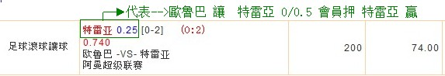

滾球讓球要扣下注時的比分，所以是以0:0來判定會員的輸贏，0.25🡪代表讓0/0.5(不讓或讓半顆)，所以贏一半

大小🡪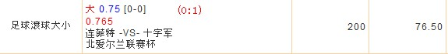

會員下注大0.75🡪0.5/1(大半顆或1顆)，完場比分總入球為1顆，所以贏一半

輸一半：

讓球🡪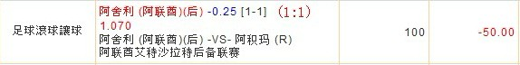

大小🡪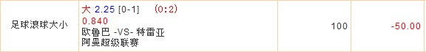

過關：

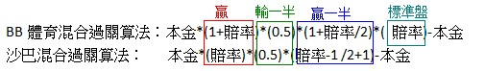

輸一半：\*0.5 / 和局-->以1計算~也就是\*1

贏一半：BB體育：(1+賠率/2) 沙巴：賠率-1 再 除2 再 +1

沙巴沒有限定最多串幾場賽事，僅限定會員的下注的賠率超過4000倍就下注不了🡪C:\Users\judy01\AppData\Roaming\Tencent\Users\1283136228\QQ\WinTemp\RichOle\AP7S]~7VU3NT6}B$Z672]`N.jpg

沙巴單注最低10元 最高沒有限制(每場球賽都不一樣)，最高派彩金額40RMB萬

【(沙巴)過關結算的時間為：平日:賽事打完就會結算 / 周末:要到隔天早上8點才會做結算】

BB體育混合過關算法：本金\*(1+賠率)\*(0.5)\*(1+賠率/2)\* ( 賠率)-本金 混合過關最多串15場賽事 / 最低下注金額$10

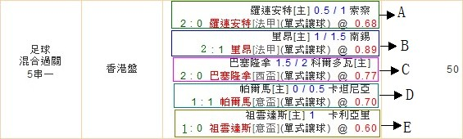🡪A：贏、B：輸一半、C：贏一半、D：輸一半、E：平手

派彩：50\*(1+0.68)(0.5)(1+0.77/2)(0.5)(1)-50 = -20.915

沙巴混合過關算法： 本金\*(賠率)\*(0.5)\*{(賠率-1 )/2+1}-本金

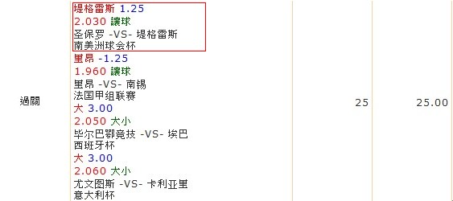

🡪當會員下注過關注單，其中一場若是因故取消賽事或是作廢，則過關以(1)計算



C:\Users\judy01\AppData\Roaming\Tencent\Users\1283136228\QQ\WinTemp\RichOle\UL5@]R[_O~B@)FVBMYDM18M.jpg

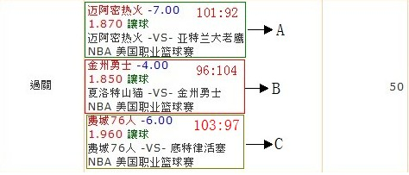🡪A：贏、B：贏、C：平

派彩：50\*(1.87)(1.85)(1)-50=122.98

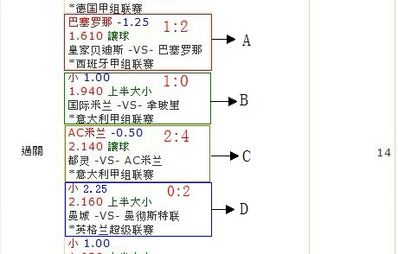🡪A：輸一半、B：平、C：贏、D：贏一半

派彩：14\*(0.5)(1)(2.14)(2.16-1 /2+1=1.58)-14=9.67